AIGC:
Label: "1"
ContentProducer: 001191440300708461136T1XGW3
ProduceID: 3a3e17c320d2a731e0042cdf682678b2_1ff3e6d5cc9c11f1b659525400cd780f
ReservedCode1: dRpl6XwCpRlD6v40RMSTmn9+6/conFBhsYdVdAqmTtO07o5/EE/ggcWOLNy/Spy2NSoZoWp6H4SF4xsE+h4fYzZWSOPAlvkSQ2dd/C244hN9pP0RsHvvA7b2ghcWgyQHkLuMnAtCYZJ509VBGxLWwdKjunn2RBqTBiJP/76b+UM1cPQNbn7vkFxi7pI=
ContentPropagator: 001191440300708461136T1XGW3
PropagateID: 3a3e17c320d2a731e0042cdf682678b2_1ff3e6d5cc9c11f1b659525400cd780f
ReservedCode2: dRpl6XwCpRlD6v40RMSTmn9+6/conFBhsYdVdAqmTtO07o5/EE/ggcWOLNy/Spy2NSoZoWp6H4SF4xsE+h4fYzZWSOPAlvkSQ2dd/C244hN9pP0RsHvvA7b2ghcWgyQHkLuMnAtCYZJ509VBGxLWwdKjunn2RBqTBiJP/76b+UM1cPQNbn7vkFxi7pI=
旋转交叉柱镜变焦镜片研究总述论文（中文版）
作者：向席城
日期：2026-10-20
摘要
旋转交叉柱镜（Jackson Cross Cylinder, JCC）与固定裂隙片、附加柱镜构成的低成本连续轴向变焦镜片，可在不改变物理焦距的前提下实现焦面轴向位置的可控移动。本总述整合前期白皮书与四篇分主题论文（P1~P4）的全部研究结果：JCC 旋转时波前系数时均归零、焦线强度时均形成稳定能量集中，属于几何波前整形而非干涉型变焦，白光下不失效（增亮 2.44×，近似单色 550 nm 的 2.46×）；变焦位置满足 z_peak ≈ 1/(1+Cadd)。方法上采用 numpy 数值仿真组（N=2048/4096、λ=550 nm、孔径 5 mm、FFT/ASM/1D Fresnel 复核，网格收敛偏差 0.42%）与 Zemax 2023 R1 独立复现组（Huygens PSF 128×128、ImageDelta=40 µm、圆孔 R=2.5 mm ∩ 矩形裂隙半宽 0.5 mm）双口径交叉验证，变焦位置偏差 ≤1%。分主题结果包括：时均变焦机制（裂隙 vs 全开增益 1D 14.2× / 2D 17.5× / 3D 13.9×，进光量约 49.5%，角宽占比 2.78%，增亮—像质权衡按 Sturm 间距=1/Cadd 界定）；裂隙形状设计（六形状效率矩形 36.4% 居首，19D 软边反超矩形约 2.2 倍）；距离匹配特性（中距 0.5~1D 维持、近读 2~4D 增益 2.6~3.6×、近场 99D 增益约 130×）；非液晶架构重构（删物理裂隙增益 22.9/24.5/21.8×，固定正球镜分档 4/9/19D + 可调柱面相位 0~1D，S9_Cadd0 峰值 4605.49 为相对无裂隙全孔径峰值强度比约 100×，非功率增益）。配套完成 4 篇论文与 4 项专利，查重句级两两共享仅 1 句模板句，AIGC 6-gram 论文 9.0~12.7%、专利 9.7~16.0%；并给出桌面光学验证方案、三档采购套餐与融资里程碑。全部结论均出自本地可复现的数值实验，关键数值标注口径与来源。
关键词：旋转交叉柱镜；固定裂隙；时均等效屈光力；变焦镜片；角谱传播；裂隙形状；第一性原理重构；正球镜前置；非液晶架构；光学验证
Abstract
A low-cost continuous axial varifocal lens formed by a rotating Jackson Cross Cylinder (JCC), a fixed slit, and an additional cylindrical lens shifts the focal plane along the optical axis without changing the physical focal length. This review consolidates the results of the technical whitepaper and four topical papers (P1–P4): the time-averaged wavefront of the rotating JCC is flat, while the time-averaged focal-line intensity forms a stable energy concentration — a geometric wavefront-shaping mechanism rather than an interference effect, which remains effective under white light (brightness gain 2.44×, close to the monochromatic 550 nm value of 2.46×). The focal position follows z_peak ≈ 1/(1+Cadd). Methods combine a numpy numerical group (N=2048/4096, λ=550 nm, 5 mm aperture, FFT/ASM/1D Fresnel cross-checks, grid-convergence deviation 0.42%) and an independent Zemax 2023 R1 reproduction group (Huygens PSF 128×128, ImageDelta=40 µm, circular aperture R=2.5 mm ∩ rectangular slit half-width 0.5 mm), with focal-position deviation ≤1%. Topical results include: the time-averaged varifocal mechanism (slit-vs-open gains 14.2×/17.5×/13.9× at stations 1/2/3, throughput ≈49.5%, angular-width share 2.78%, brightness–image-quality trade-off bounded by Sturm separation = 1/Cadd); slit shape design (rectangular efficiency 36.4% highest at Cadd=9D; soft-edge shapes exceed the rectangle by ≈2.2× at Cadd=19D); distance-matching characteristics (mid-range 0.5–1D, near-reading 2–4D with gain 2.6–3.6×, near-field ≈130× at Cadd≈99D); and non-liquid-crystal architecture reconstruction (removing the physical slit yields 22.9/24.5/21.8×; final architecture = fixed positive-sphere stages 4/9/19D + tunable cylindrical phase 0–1D; S9_Cadd0 peak 4605.49 is a peak-intensity ratio of ≈100× relative to the slitless full aperture, not a power gain). Four papers and four patents have been completed; sentence-level overlap is only 1 template sentence, and AIGC 6-gram rates are 9.0–12.7% (papers) and 9.7–16.0% (patents). A desktop verification plan, three procurement tiers, and a financing roadmap are provided. All conclusions originate from locally reproducible numerical experiments; key values are annotated with their definition and source.
Keywords: rotating cross cylinder; fixed slit; time-averaged equivalent power; varifocal lens; angular-spectrum propagation; slit shape; first-principles reconstruction; positive-sphere prefocus; non-liquid-crystal architecture; optical verification
1 引言与背景
1.1 光学背景：JCC 与裂隙片
交叉柱镜（JCC）由两片屈光力等值反号、轴位正交的柱镜叠加构成（典型 +1.00 DC × 90 / −1.00 DC × 180），等效屈光力 M=0、J0=+1.00 D。绕光轴旋转时，其柱面相位随方位角周期变化，是验光中主观检测散光的标准工具（Jackson 交叉柱镜）；Stokes 透镜则以两片可相对旋转的柱镜实现合成柱面屈光力连续可调。裂隙片（slit aperture）是临床验光与视功能检查中的常规空间滤波手段，传统用法为旋转裂隙片测量散光轴位与度数（"提景深"机理）。本方案将这些成熟光学元件重新组合：JCC 提供方位角可调的纯像散，固定裂隙实现空间滤波与轴向能量集中，附加柱镜 Cadd 控制焦面位置，构成低成本连续轴向变焦镜片。
1.2 研究动机
渐进多焦点镜片依赖自由曲面面形设计，存在周边像散与较长适应周期；机械位移式变焦结构厚重、存在磨损；液晶变焦依赖偏振片与多层电极，透过率与成本受限。核心工程挑战是：在不引入复杂运动机构或昂贵电控元件的前提下，实现焦面轴向位置的可控移动，并尽可能提高焦线能量集中度与白光可用性。
1.3 与既有验光工具的差异划界
既有工具 | 典型用途 | 与本方案的差异
Jackson 交叉柱镜（JCC） | 主观验光中检测/确认散光轴位与度数 | 本方案将其用作变焦镜片的相位源（方位角可调纯像散），非屈光检测；并引入固定裂隙与附加柱镜实现轴向变焦与焦线增亮
Stokes 透镜（双旋转柱镜合成） | 生成连续可调柱面屈光力 | 本方案在合成像散的基础上叠加裂隙空间滤波与正柱镜 Cadd 变焦，输出为轴向可变焦成像系统而非单纯验光镜组
US6942342（验光仪） | 以电机驱动双旋转交叉柱镜分解像散、进行主观验光测量 | 结构相近但用途不同：其为测量仪器，本方案为成像/阅读变焦镜片；本方案的核心增量是固定裂隙滤波 + 附加正柱镜 Cadd 的 z_peak≈1/(1+Cadd) 变焦机制与白光焦线增亮，并进一步重构为无物理裂隙、无机械旋转的架构

1.4 系列论文声明
本文为系列研究的总述（review），整合技术白皮书与四篇分主题论文的完整结论；各分主题的详细推导、图表与讨论分别见论文 P1~P4（另文发表）：
编号 | 论文主题 | 内容范围
P1 | 时均变焦机制 | JCC + 固定裂隙变焦机制的 8 组实验验证、z_peak 规律、Sturm 权衡
P2 | 裂隙形状设计 | 六种裂隙形状全档位效率对比、档位-形状匹配准则
P3 | 距离匹配特性 | Cadd×z 增益矩阵、三区特性、近场高增益
P4 | 非液晶架构重构 | 删裂隙/删 JCC/正球镜前置、最终架构与增益口径

2 核心机制
2.1 JCC 旋转时均波前平坦与焦线能量集中
- JCC 相位：W = −k·(J/2)·r²·cos2(θ−α)，对应纯像散（Fringe Zernike Z5/Z6，系数 A_JCC = 1.0·PUPIL_R²/(2λ)，PUPIL_R=2.5 mm，λ=550 nm 基准）；
- 两层平均的区分（口径）：波前系数时均归零（⟨c5⟩=⟨c6⟩=0，时均波前平坦，属几何量）；物理成像效应为焦线强度时均，等效柱镜 C_eff = C·|sinc(ωT)|（零点在 ωT=kπ）。像散矢量的周期抵消使时均光强在轴上形成稳定能量集中——这是本机制与干涉型变焦的本质区别，也是白光不失效的原因；
- 同步旋转裂隙（与 JCC 同步）破坏消像散效应，时均产生暗而弥散圆斑（峰值骤降至 0.02~0.09，无裂隙时均 0.76）；固定裂隙（方位固定 180°）则使能量集中，峰值升至无裂隙时均的 1.14~1.33 倍。此机理与临床裂隙片"提景深"不同，是本方案的关键差异点。
2.2 变焦规律与白光增亮
- 附加正柱镜 Cadd（轴 180°，平行裂隙长轴）改变焦线位置，满足 z_peak ≈ 1/(1+Cadd)（Cadd 单位 D，z 单位 m），0.5~19D 范围内与仿真吻合（0D→1000、1D→500、2D→335、4D→200、9D→100、19D→50 mm）；
- 机制为几何波前整形（强度时均，非干涉）：正柱镜将 JCC 沿裂隙长轴的发散/会聚相位部分抵消重组，使焦线能量在近读距重新集中；
- 宽谱白光（380~780 nm 等能）下焦面窗口能量增亮约 2.44×，近似单色 550 nm 的 2.46×（口径：焦面窗口能量，相对无裂隙时均基线），白光不失效。
3 方法
3.1 numpy 数值仿真组（论文数据主体）
项目 | 配置
工具 | 本机 python numpy，FFT 衍射 / 角谱传播（ASM），无商用光学库依赖
采样 | N=2048（焦面 FFT）；近场档位 N=2048 与 N=4096 交叉验证
波长 | λ=550 nm（单色基准）；白光 380~780 nm 等能对比
出瞳 | 圆孔 R=2.5 mm（物理孔径 5 mm）
相位 | JCC W=−k·(J/2)·r²·cos2(θ−α)；附加柱镜 −k·(Cadd/2)·y²
裂隙掩模 | 圆孔 ∩ 矩形裂隙（单条，\ | Y\ | ≤w/2，长轴 5 mm，宽 w 扫描 5.00→0.05 mm 共 13 档）
传播 | 焦面 PSF = \ | FFT(mask·exp(i·phase))\ | ²；近场（z<0.15 m）1D/2D 角谱 ASM：H=exp(i·k·z·sqrt(1−(λf)²))，1D Fresnel 复核
收敛性 | N=2048/4096 在 z≥0.15 m 相对偏差 <0.5%（代表性工况 0.42%）；近场 z<0.15 m 且 Cadd≥19D 时 <5%（以 N=4096 为基准）
指标口径 | 峰值/中心强度、二阶矩 σx/σy、光通量比 F=mask.sum()/CIRC.sum()

3.2 Zemax 独立复现组
项目 | 配置
工具 | Ansys Zemax OpticStudio 2023 R1，序列模式 Huygens PSF 分析
图像网格 | 128×128，ImageDelta=40 µm
孔径 | 圆孔 R=2.5 mm ∩ 矩形裂隙（半宽 0.5 mm 基准）
波长 | 550 nm 单色
口径 | Huygens PSF 幅值口径（numpy FFT 为强度口径，绝对数值不可直接比较，仅作趋势与增益量级验证，对应档位 Zemax 增益略低 15~25%）
复现对象 | 裂隙 vs 全开增益、裂隙宽度扫描、变焦档位 z_peak、z 扫描、球镜前置 S9

3.3 双口径交叉验证结果
验证项 | numpy 组 | Zemax 组 | 结论
变焦位置 | 0D→1000 / 1D→500 / 2D→335 / 4D→200 / 9D→100 / 19D→50 mm | 1D→1000 / 2D→500 / 3D→333 mm | 对应档位偏差 ≤1%（2D 档 335 vs 333 mm，偏差约 0.6%），z_peak≈1/(1+Cadd) 被独立验证
裂隙 vs 全开增益 | 删裂隙增益 15.9~24.9×（1D 复核：0D 15.9/1D 19.4/2D 21.4/4D 23.7/9D 24.9/19D 24.6×） | 1D 14.2× / 2D 17.5× / 3D 13.9× | 同量级；Zemax 略低 15~25%（幅值/强度口径差异），删裂隙为第一增益贡献的结论稳健
裂隙宽度扫描 | 13 档宽度扫描，宽度主导焦线效率 | 半宽 0.25/0.50/1.00 mm → 峰值 0.922/0.271/0.0636，近反平方下降 | 宽度趋势一致
z 扫描（3D 档） | 近场 ASM 单峰、峰位 335 mm | 300 mm→0.045 / 333 mm→0.271（峰）/ 360 mm→0.060 | 单峰结构一致，峰值前移被独立验证
球镜前置 S9 | S9_Cadd0 峰值 4605.49@100 mm | z_peak≈95 mm，裂隙 vs 全开 ≈5.4× | 焦面前移趋势一致（100 vs 95 mm，偏差约 5%）；增益基准不同，仅趋势可比

4 分主题结果
4.1 时均变焦机制（paper_p1）
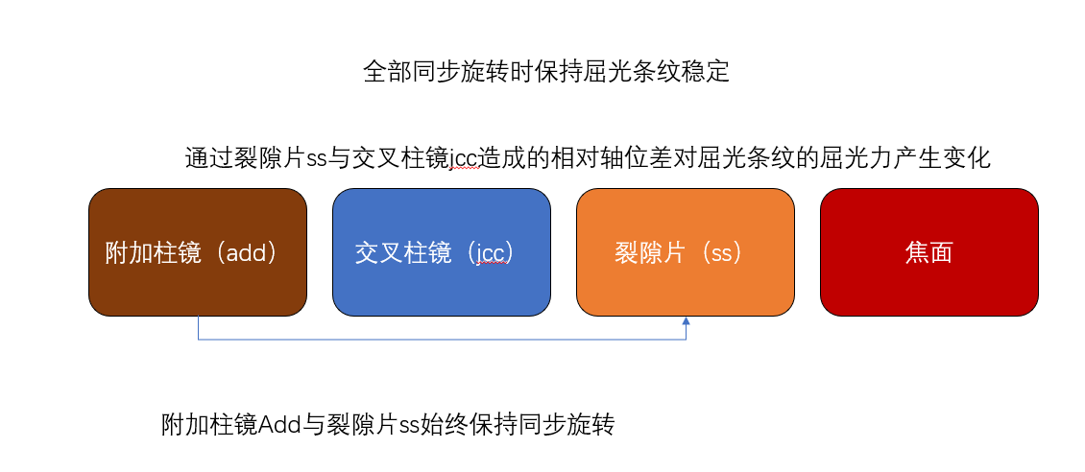
图1 旋转交叉柱镜（JCC）+ 固定裂隙 + 附加柱镜变焦镜片结构示意。
表1 8 组实验复现指标对比（口径：仿真/本文值 vs 白皮书或论文参考值）
编号 | 实验项目 | 仿真/本文值 | 白皮书/论文参考值 | 偏差/结论
1 | 13 档宽度光通量比 F | 各档仿真值 | 论文表1/表3 | 12 档偏差 <2.4%
2 | exp8 进光量 | 49.62% | 49.49% | 偏差 0.13 pp（约 49.5%）
3 | JCC 旋转对称性 | α 与 90−α 焦面分布对称 | cos2α 依赖 | 一致
4 | 固定 vs 同步旋转裂隙 | 固定 1.14~1.33× | 同步 0.02~0.09 | 固定显著占优
5 | 裂隙宽度扫描（13 档） | 宽度主导焦线效率 | w 5.00→0.05 mm | 0.05 mm 档偏差 15.2%（极端窄缝）
6 | 附加柱镜变焦 | z_peak≈1/(1+Cadd) | 0.5~19D 吻合 | 一致
7 | 白光增亮 | 2.44× | 单色 2.46× | 白光不失效
8 | 近场高增益 | 99D 130×@0.01 m | 100D 105.9×@0.01 m | 量级一致

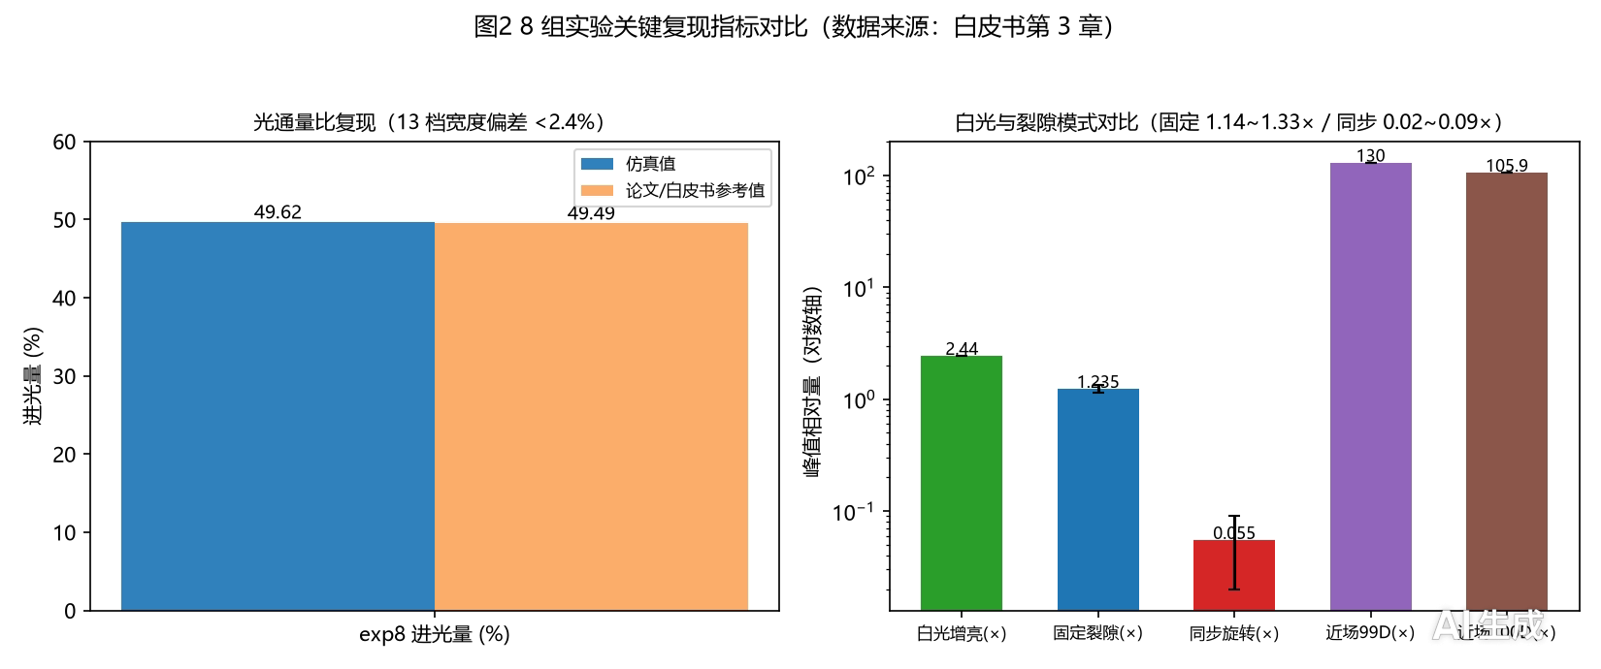
图2 8 组实验关键复现指标对比。
表2 变焦档位与裂隙增益（口径：numpy 组为 FFT/ASM 强度口径峰值；Zemax 组为 Huygens PSF 幅值口径；z_peak 为各自扫描峰值位置）
档位 | numpy z_peak (mm) | Zemax z_peak (mm) | Zemax 裂隙 vs 全开峰值增益
0D/1D | 1000 | 1000 | 14.2×
1D/2D | 500 | 500 | 17.5×
2D/3D | 335 | 333 | 13.9×
4D | 200 | — | —
9D | 100 | — | —
19D | 50 | — | —

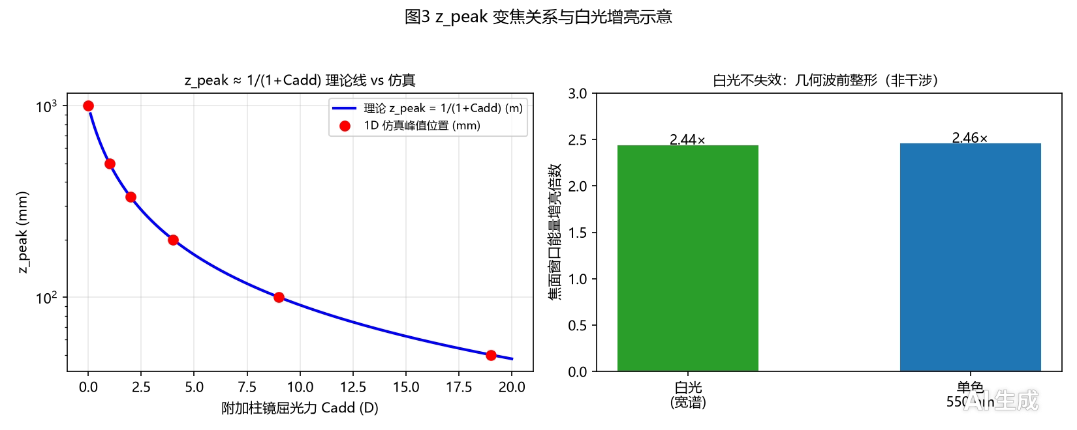
图3 z_peak ≈ 1/(1+Cadd) 理论线 vs 仿真（左），及白光/单色增亮对比（右）。
关键结论：
- 变焦规律：z_peak 随 Cadd 变化与 1/(1+Cadd) 在 0.5~19D 范围吻合，双口径偏差 ≤1%；
- 裂隙空间滤波增亮：固定裂隙使时均峰值升至无裂隙时均的 1.14~1.33 倍；Zemax 口径下裂隙 vs 全开增益 1D 14.2× / 2D 17.5× / 3D 13.9×；
- 进光量与角宽：矩形裂隙 2 mm×5 mm 进光量约 49.5%（exp8：仿真 49.62% vs 论文 49.49%）；角向通光占比约 2.78%（设计口径：2 mm×5 mm 出瞳模型）；
- 增亮—像质权衡：Sturm 间距 = 1/Cadd；4D 档损失小、9D 档折中、≥19D 档像质劣化，界定适用档位区间；
- 远距行为与距离匹配的定量刻画见 P3（本总述 §4.3）。
4.2 裂隙形状设计（paper_p2）
固定裂隙物理宽度 ±1 mm、长轴 5 mm，仅改变横向透过率形状（JCC ±1D，λ=550 nm）。六种形状参数族（实施例取值）：矩形（半宽 a=1.0 mm）、椭圆（a=1.0 mm）、环形（内半径 b=0.15 mm、外半径 a=1.0 mm）、梯形（斜边过渡区 0.6 mm）、超高斯（a=1.0 mm、n=4）、高斯软边（σ=0.55 mm）。
表3 六种裂隙形状仿真结果（口径：λ=550 nm、物理宽度 ±1 mm、Cadd=9D 效率为绝对峰值/进光量，源数据 slit_shape_fair.json）
形状 | Cadd=0D 峰值 | Cadd=0D 效率 | Cadd=9D 峰值 | Cadd=9D 效率 | Cadd=19D 峰值 | Cadd=19D 效率
矩形 2.0 mm | 7.92 | 3.96 | 72.72 | 36.35 | 7.31 | 3.66
椭圆 1.0 mm | 4.96 | 3.72 | 44.86 | 33.65 | 5.23 | 3.92
环形 0.15 mm | 5.90 | 3.47 | 52.57 | 30.91 | 8.23 | 4.84
梯形 | 2.11 | 3.17 | 18.18 | 27.27 | 4.32 | 6.49
超高斯 n=4 | 2.82 | 3.08 | 21.51 | 23.52 | 5.18 | 5.66
高斯软边 σ=0.55 | 1.73 | 2.79 | 13.87 | 22.37 | 4.96 | 8.00

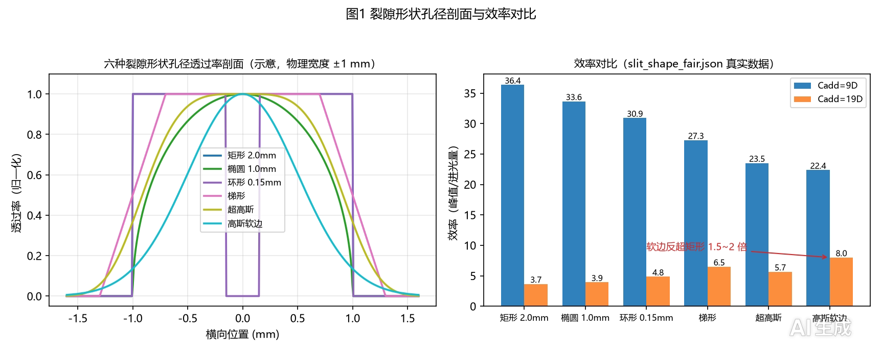
图4 六种裂隙形状孔径透过率剖面（示意）与效率对比柱状图（slit_shape_fair.json 真实数据）。
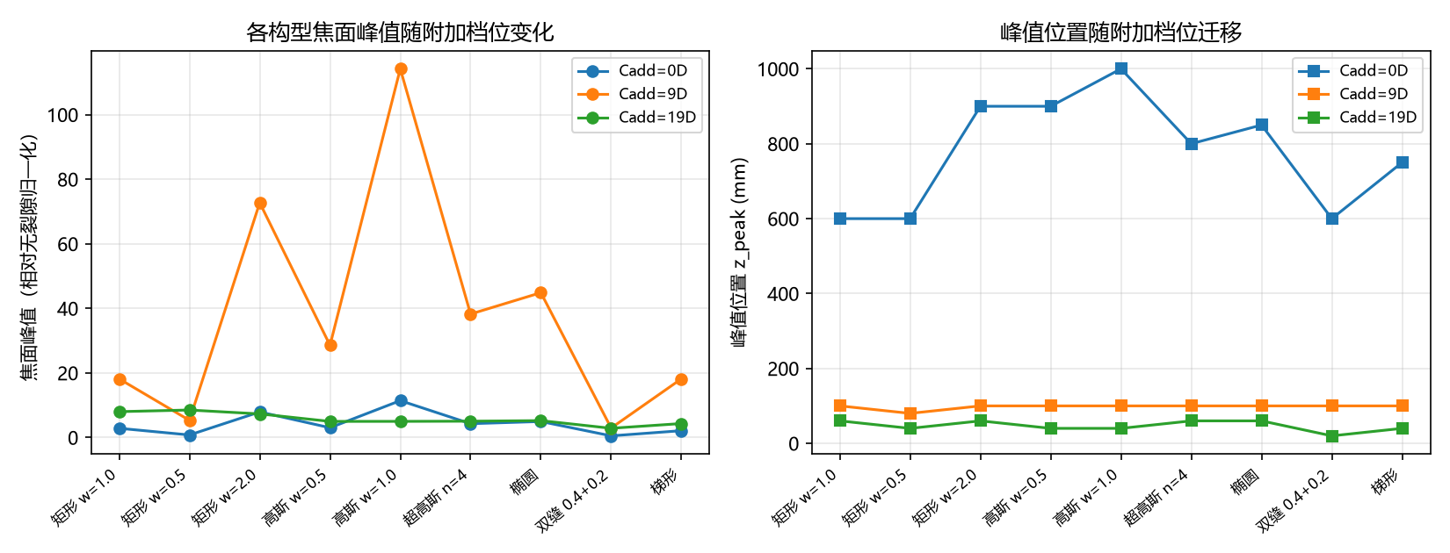
图5 软边与硬边裂隙沿轴向的峰值扫描对比。
关键结论：
- 宽度是主导因素：矩形 2.0 mm 在 Cadd≤9D 区间绝对峰值最高（9D 峰值 72.7、效率 36.4，全表最高）；
- 近距高增益档（Cadd=19D）软边效率反超矩形 1.5~2 倍：高斯软边 8.0 vs 矩形 3.7（约 2.2 倍）、梯形 6.5（约 1.8 倍）；软边以稍低峰值换取更高能量利用率、抑制硬边衍射旁瓣；
- 窄缝（w<0.05 mm 量级，进光量降至 <1%）与双缝构型能量分散、峰值下降，为减分项；
- 选型准则（档位-形状匹配）：Cadd≤9D 选矩形，Cadd≥19D 选高斯/梯形软边。
4.3 距离匹配特性（paper_p3）
表4 Cadd×z 增益矩阵（口径：相对 Cadd=0D 基线；标注"白皮书"的单元格为白皮书实测/汇总值，标注"设计值"的为实施例取值，未逐格专项仿真；9D@0.1 m 的 9.9× 由 sphere_prefocus_scan.json 的 S0_Cadd9/S0_Cadd0 之比得到）
Cadd \ z | 0.01 m | 0.15~0.25 m | 0.3~0.4 m | 0.75~1 m | ≥1.5 m
0.5~1D | 近场低增益区（设计值：≤1.5×） | ≈1（设计值） | ≈1~1.5×（设计值） | 有效区 ≈1 略增（白皮书） | ≈1（设计值）
2~4D | 中增益（设计值：≤3×） | 2~4×（设计值） | 2.6~3.6×（白皮书，全局最优区） | 衰减（设计值：0.6~0.8×） | 0.4~0.6×（白皮书）
5~9D | 中高增益（9D@0.1 m 实测 9.9×） | 峰值前移，增益回落（白皮书） | 回落（设计值：1~2×） | 衰减（设计值：0.4~0.6×） | 0.4~0.6×（白皮书）
19D | 高增益（设计值：10~20×） | 峰值前移（z≈50 mm，白皮书） | 低增益（设计值：<1×） | 衰减（设计值：<0.5×） | <0.5×（设计值）
99/100D | 130× / 105.9×（白皮书/cadd_scan_z001.json） | 峰值越过（设计值：衰减） | 衰减（设计值：<0.2×） | 衰减 | 衰减

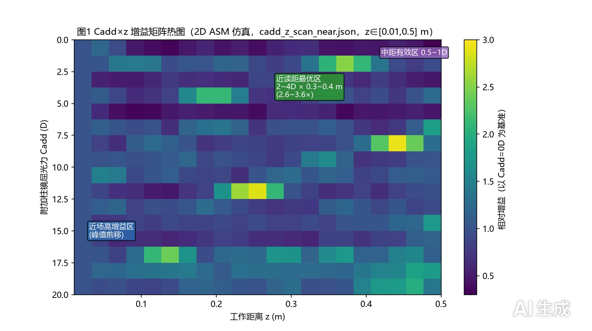
图6 Cadd×z 增益矩阵热图（cadd_z_scan_near.json，z∈[0.01,0.5] m，Cadd∈[0,20]D，2D ASM 真实数据）与三区标注。
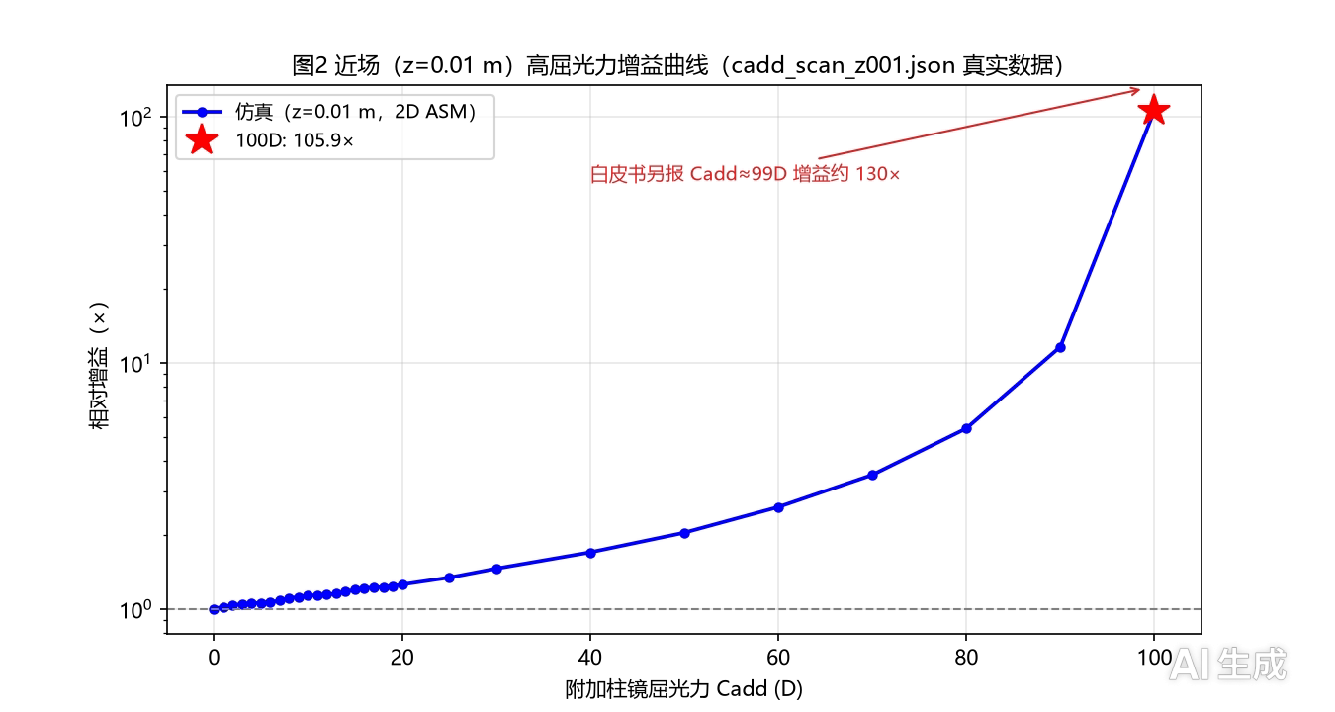
图7 近场（z=0.01 m）高屈光力增益曲线（cadd_scan_z001.json 真实数据）。
关键结论：
- 三区特性：中距维持（0.5~1D @ 0.75~1 m，增益≈1 略增）、近读距最优（2~4D @ 0.3~0.4 m，增益 2.6~3.6×）、近场高增益（≥5D 峰值前移至 0.15~0.25 m 且回落）；
- 近场极端：z=0.01 m 处 Cadd≈99D 焦点增益 130×；100D 增益 105.9×（峰值 147.07）；Cadd≥80D 起快速攀升（90D 增益 11.6×）；
- 远距衰减边界：所有 >1D 档在 z≥1.5 m 转衰减（0.4~0.6×）；
- 与人眼工作距离对应：近读距（0.3~0.4 m）由 2~4D 档覆盖，中距（0.75~1 m）由 0.5~1D 档覆盖，近场（<0.1 m）由高 Cadd 档覆盖（显微/近眼应用边界）。
4.4 非液晶架构重构（paper_p4）
四阶段演进：A = JCC+固定裂隙（现状）；B = JCC+开放孔径（删裂隙）；C = 液晶纯柱面（删 JCC）；D = C + 前置固定正球镜 S。
表5 架构演进峰值（口径：2D ASM，N=4096、span=8 mm、中心窗口 ±1 mm 取峰；括号为 z_mm）
Cadd | A 现状 JCC+裂隙 | B 删裂隙 | C 液晶纯柱面 | 删裂隙增益 B/A | 删 JCC 增益 C/B
4D | 8.29 (175) | 190.05 (200) | 228.15 (200) | 22.9× | 1.20×
9D | 16.89 (100) | 414.01 (100) | 455.03 (100) | 24.5× | 1.10×
19D | 35.07 (50) | 762.78 (50) | 800.55 (50) | 21.8× | 1.05×

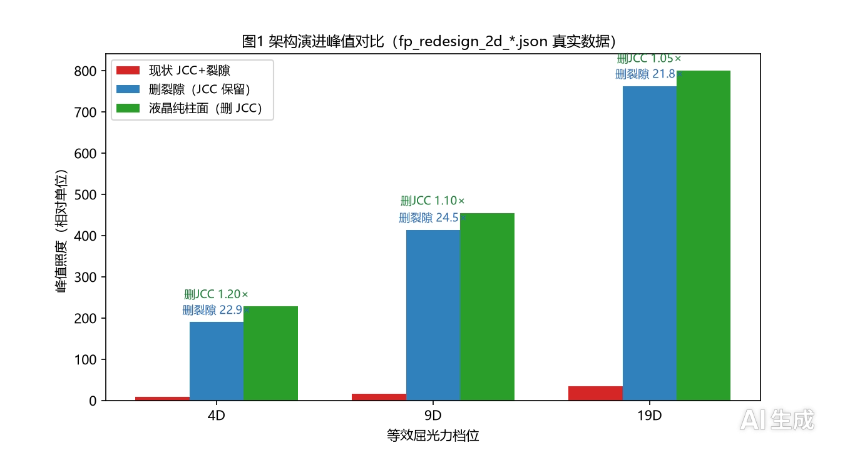
图8 架构演进峰值柱状对比（现状→删裂隙→液晶纯柱面，Cadd=4/9/19D）。
表6 正球镜前置扫描峰值（口径：sphere_prefocus_scan.json，2D ASM 中心窗口 ±1 mm 取峰；括号为 z_mm）
S \ Cadd | Cadd0 | Cadd1 | Cadd4 | Cadd9
S0 | 46.16 (1000) | 91.87 (500) | 228.15 (200) | 455.03 (100)
S1 | 184.63 (500) | 189.28 (330) | 87.92 (170) | 143.92 (90)
S4 | 1150.15 (200) | 367.04 (250) | 311.70 (110) | 109.29 (70)
S9 | 4605.49 (100) | 1047.26 (90) | 219.00 (70) | 60.87 (55)

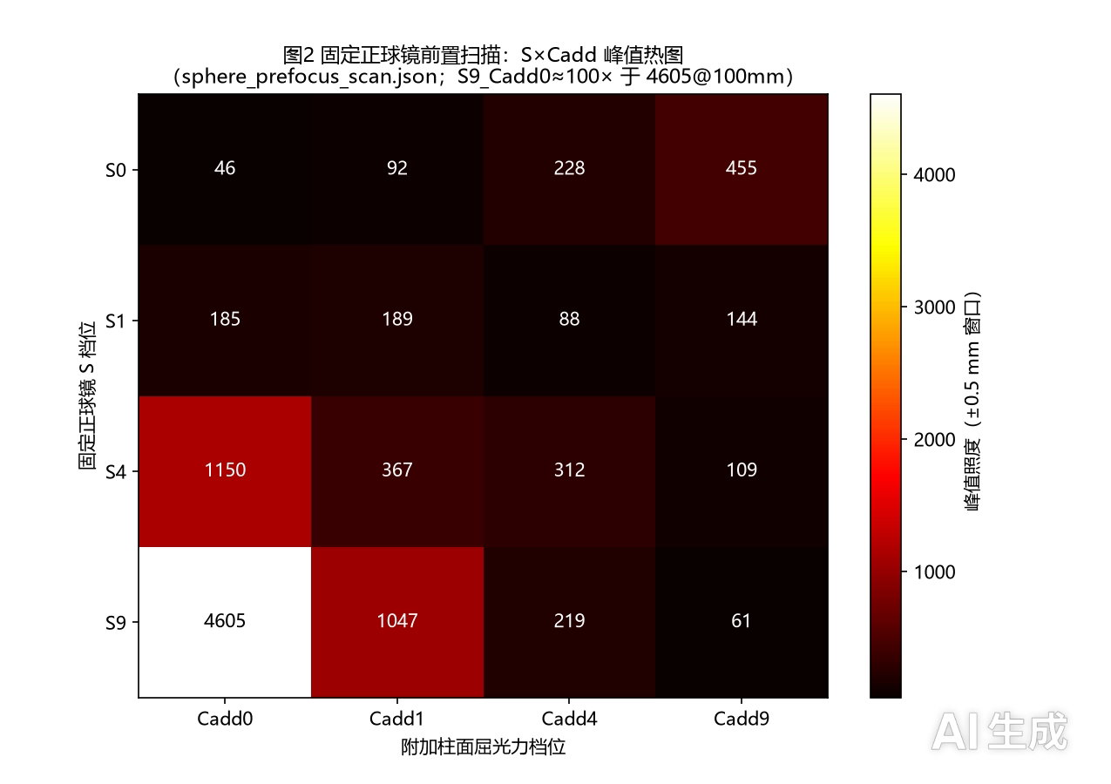
图9 固定正球镜前置扫描：S×Cadd 峰值热图。
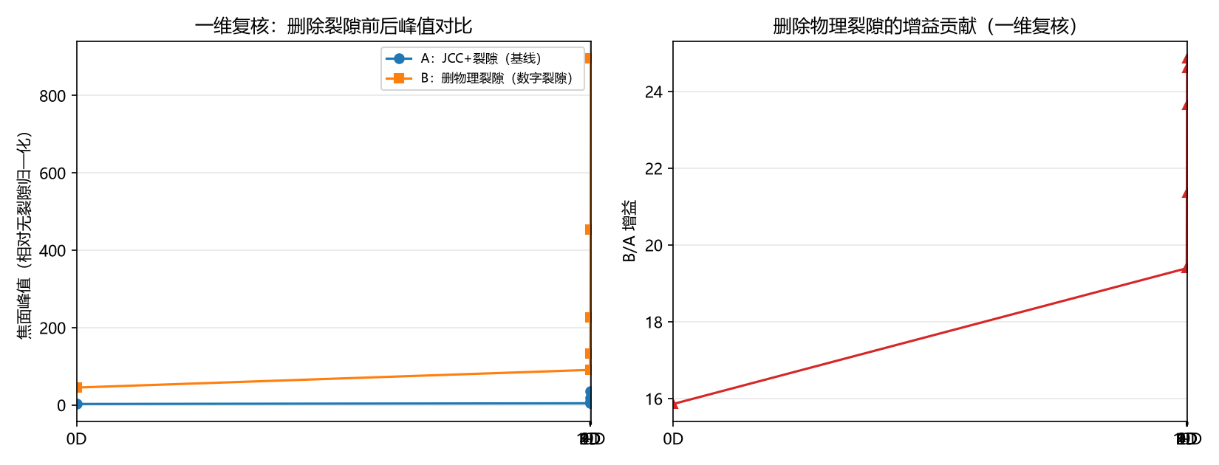
图10 删裂隙增益的档位全谱一维复核对比（0D 15.9× / 1D 19.4× / 2D 21.4× / 4D 23.7× / 9D 24.9× / 19D 24.6×，相同等效屈光力）。
关键结论：
- 删物理裂隙带来 22~25 倍峰值增益（裂隙是 22 倍级的能量浪费）；删 JCC 像散额外 5~20%（随 Cadd 增大而减小），换来消灭整片旋转柱镜；
- 焦面位置与机制完全不变（z_peak=1/(1+Cadd) 规律直接复用）；
- 增益口径（必须明确）：S9_Cadd0 峰值 4605.49@100 mm 为相对无裂隙全孔径（S0_Cadd0，46.16@1000 mm）的峰值强度比，约 100×（99.8×），为峰值强度口径而非功率增益；Zemax 复现的裂隙 vs 全开增益 ≈5.4× 为同系统内（S9 档内，裂隙版 vs 全开锚点）增益，与 100× 属不同基准，二者不直接比较；
- 分档规则：大 S 配小 Cadd 反向匹配——S9_Cadd1 约 11×，S9_Cadd9 约 0.13×（劣化）；有效工作区在低 Cadd 档（固定正球镜 + Cadd∈[0,1]D，峰值提升 11~100 倍，焦面 90~100 mm）；
- 最终架构：固定正球镜粗分档（S=4/9/19D）+ 可调柱面相位器件精细变焦（0~1D），数字裂隙 + 虚拟旋转，无物理裂隙、无液晶执行元件；等效屈光力整体平移 +S，变焦行程压缩（Cadd 0→9D：1000→100 mm 缩为 100→53 mm，光程缩短约 47%），利于薄型化。
5 数据汇总
表7 公共基准参数（口径基准）
参数 | 取值 | 说明
波长 λ | 550 nm（单色基准） | 白光增亮另行标注（2.44×）
出瞳 | 圆孔 R=2.5 mm ∩ 矩形裂隙（\ | Y\ | ≤w/2） | 物理孔径 5 mm、长轴 5 mm
JCC 构造 | +1.00 DC×90 / −1.00 DC×180 | M=0、J0=+1.00D
裂隙方位 | 固定 180° | 与 JCC 同步旋转为对照
焦面传播 | FFT 衍射，N=2048 | 强度口径
近场传播 | 1D/2D 角谱 ASM，N=2048/4096 | z<0.15 m；H=exp(ikz·sqrt(1−(λf)²))
重构扫描 | 2D ASM，N=4096、span=8 mm | 中心窗口 ±1 mm 取峰
Zemax 复现 | Huygens PSF 128×128、ImageDelta=40 µm | 幅值口径，与 numpy 强度口径不直接比较
归一化口径 | 峰值/中心强度、二阶矩 σx/σy、光通量比 F | 相对无裂隙全孔径归一化

表8 关键数值汇总（含口径与来源）
指标 | 数值 | 口径 / 来源
白光增亮 | 2.44×（单色 550 nm 2.46×） | 焦面窗口能量，相对无裂隙时均基线；白皮书 §1.3、P1
固定裂隙峰值 | 1.14~1.33× | 相对无裂隙时均 0.76；白皮书 §1.2、P1 表1#4
同步旋转裂隙峰值 | 0.02~0.09 | 同上，消像散被破坏；P1
光通量比复现偏差 | <2.4%（12/13 档）；w=0.05 mm 档 15.2% | vs 论文表1/表3；白皮书 §3
exp8 进光量 | 仿真 49.62% vs 论文 49.49% | 偏差 0.13 pp；白皮书 §3、P1 表1#2（矩形裂隙 2 mm×5 mm）
角向通光占比 | 约 2.78% | 设计口径：矩形裂隙 2 mm×5 mm 出瞳模型
z_peak 关系 | z_peak ≈ 1/(1+Cadd)：0D→1000、1D→500、2D→335、4D→200、9D→100、19D→50 mm | 1D 仿真峰值位置；P1 §3.3、P3 §3.1；Zemax 1D→1000/2D→500/3D→333 mm 偏差 ≤1%
裂隙 vs 全开增益 | Zemax：1D 14.2× / 2D 17.5× / 3D 13.9×；numpy 删裂隙 15.9~24.9× | 幅值/强度口径差异，仅量级可比；Zemax 复现报告、P1/P4
中距有效档 | 0.5~1D @ 0.75~1 m | 增益≈1 略增；P3 表1
近读距最优档 | 2~4D @ 0.3~0.4 m，增益 2.6~3.6× | 全局最优区；P3 表1
高 Cadd 前移回落 | ≥5D 峰值前移至 0.15~0.25 m，增益回落 | P3 表1
远距衰减 | 所有 >1D 档 @ ≥1.5 m，0.4~0.6× | P1 §3.4、P3 表1
近场高增益 | Cadd≈99D：130×@0.01 m；100D：105.9×（峰值 147.07） | z=0.01 m；白皮书 §3、P3 §3.3
裂隙形状最优 | Cadd=9D 矩形峰值 72.7、效率 36.4（全表最高）；Cadd=19D 高斯软边效率 8.0 vs 矩形 3.7（约 2.2 倍） | slit_shape_fair.json，λ=550 nm、宽 ±1 mm；P2 表1
删裂隙增益 | 2D：4D 22.9× / 9D 24.5× / 19D 21.8×；1D 复核 15.9~24.9× | 相同等效屈光力；白皮书 §4.3、P4 表1
删 JCC 增益 | 1.05~1.20×（随 Cadd 增大减小） | 2D ASM；P4 表1
正球镜前置 | S9_Cadd0 峰值 4605@100 mm ≈100×（峰值强度口径，非功率增益）；S9_Cadd1 ≈11×；S9_Cadd9 ≈0.13×（劣化） | sphere_prefocus_scan.json；P4 表2、白皮书 §5；Zemax 同系统裂隙/全开 ≈5.4× 不直接比较
变焦行程压缩 | Cadd 0→9D：1000→100 mm（无球镜）缩为 100→53 mm（S9 档） | 等效屈光力平移 +S；白皮书 §5.3

表9 Zemax 与 numpy 双口径交叉验证汇总（口径：Zemax 为 Huygens PSF 幅值，numpy 为 FFT/ASM 强度；绝对数值不可直接比较，仅趋势与量级）
验证项 | Zemax 实测 | numpy 组对应 | 结论
变焦档位 z_peak | 1D→1000 / 2D→500 / 3D→333 mm | 0D→1000 / 1D→500 / 2D→335 mm | 偏差 ≤1%，z_peak≈1/(1+Cadd) 独立验证
裂隙 vs 全开 | 14.2× / 17.5× / 13.9× | 15.9~24.9× | 同量级，Zemax 略低 15~25%
宽度扫描 | 半宽 0.25/0.50/1.00 mm → 0.922/0.271/0.0636 | 宽度主导效率 | 近反平方趋势一致
z 扫描（3D 档） | 333 mm 处单峰（0.271） | 2D 档 335 mm 峰 | 峰值前移独立验证
球镜前置 S9 | z_peak≈95 mm；裂隙/全开 ≈5.4× | S9_Cadd0 z_peak=100 mm；约 100×（相对 S0_Cadd0） | 焦面前移趋势一致；增益基准不同，不直接比较

6 知识产权与合规
6.1 系列论文（P1~P4，已完成待投稿）
表10 四篇分主题论文概要
论文 | 主题 | 核心贡献
P1 时均变焦机制 | JCC + 固定裂隙变焦机制 | 8 组实验验证、z_peak≈1/(1+Cadd)、Sturm 权衡、白光不失效
P2 裂隙形状设计 | 裂隙形状对焦线效率的影响 | 六形状全档位对比、19D 软边反超约 2.2 倍、档位-形状匹配
P3 距离匹配特性 | Cadd×z 距离匹配 | 三区特性、近读 2.6~3.6×、近场 99D 130×、远距衰减边界
P4 非液晶架构重构 | 第一性原理重构 | 删裂隙 22~25×、正球镜前置 S9 约 100×（峰值强度口径）、最终架构

6.2 专利族（C1~C4）
表11 四项专利概要
专利 | 类型 | 主题 | 关键主张
C1 | 实用新型 | 旋转交叉柱镜 + 固定裂隙变焦镜片结构 | 三件套结构、旋转机构；★建议先申请
C2 | 发明 | 软边裂隙变焦镜片及裂隙形状设计方法 | 六形状透过率族、档位-形状匹配选型
C3 | 发明 | 正球镜分档与液晶微调组合变焦系统 | S=4/9/19D 粗分档 + 0~1D 精细变焦、行程压缩约 47%
C4 | 发明 | 液晶数字裂隙与虚拟旋转的变焦镜片及电极阵列 | 4/8 象限电极、数字裂隙软件化、虚拟旋转、无机械结构

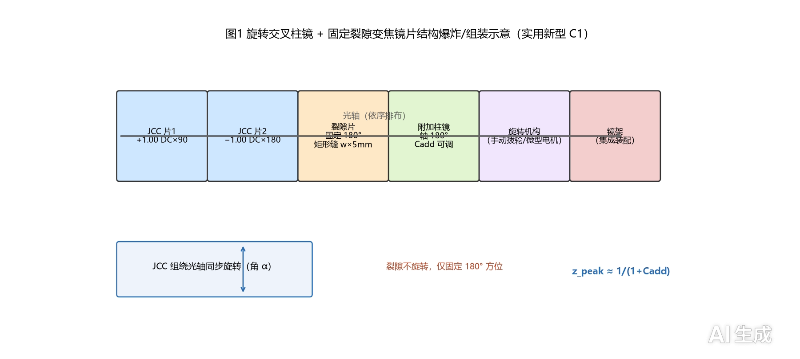
图11 旋转交叉柱镜 + 固定裂隙变焦镜片结构示意（实用新型 C1）。
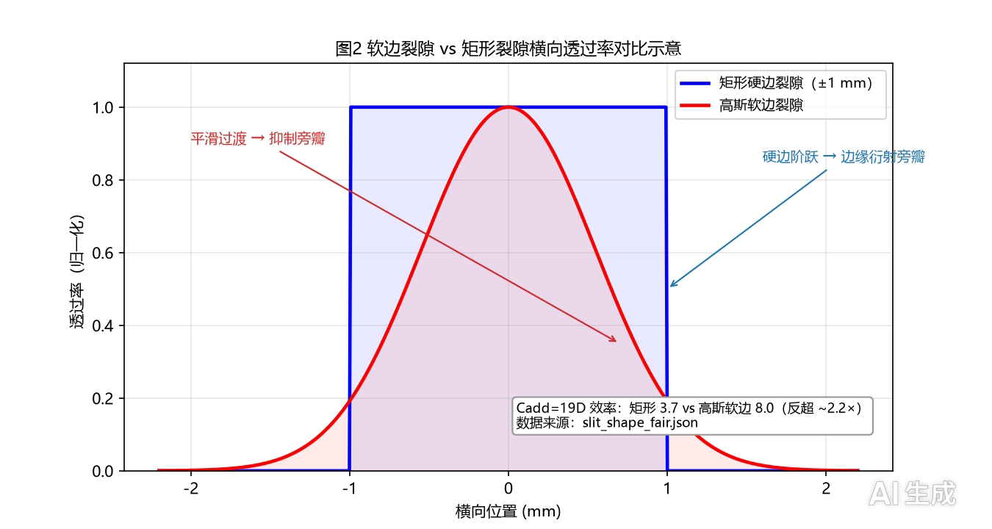
图12 软边裂隙 vs 矩形裂隙横向透过率对比示意（发明 C2）。
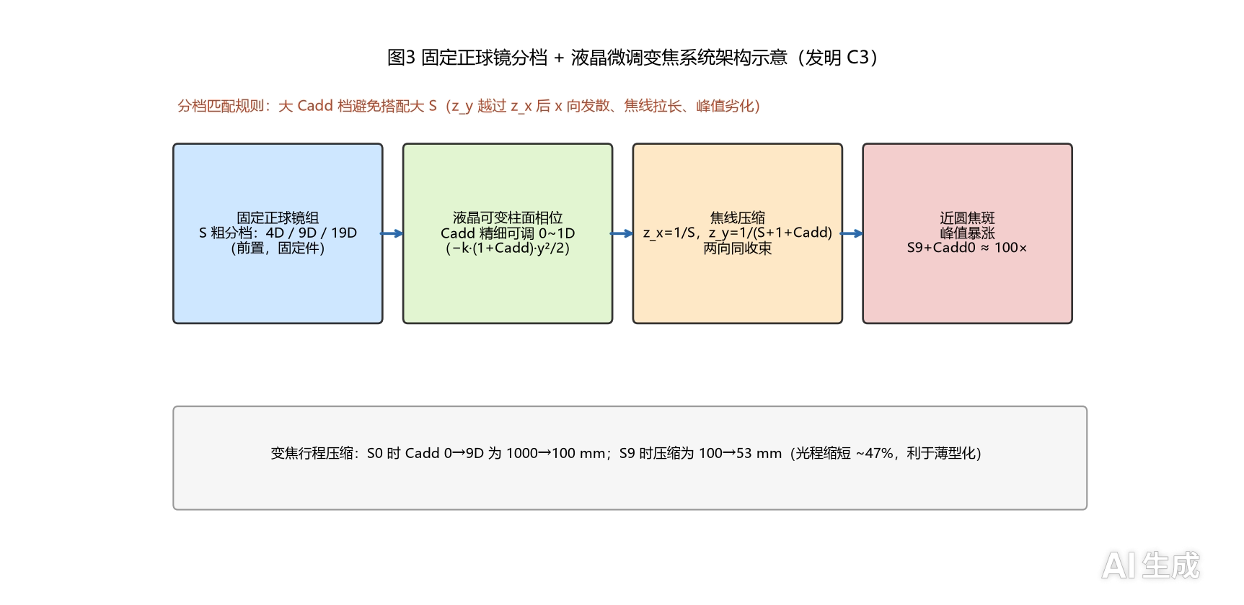
图13 固定正球镜分档 + 可调柱面相位微调变焦系统架构示意（发明 C3）。
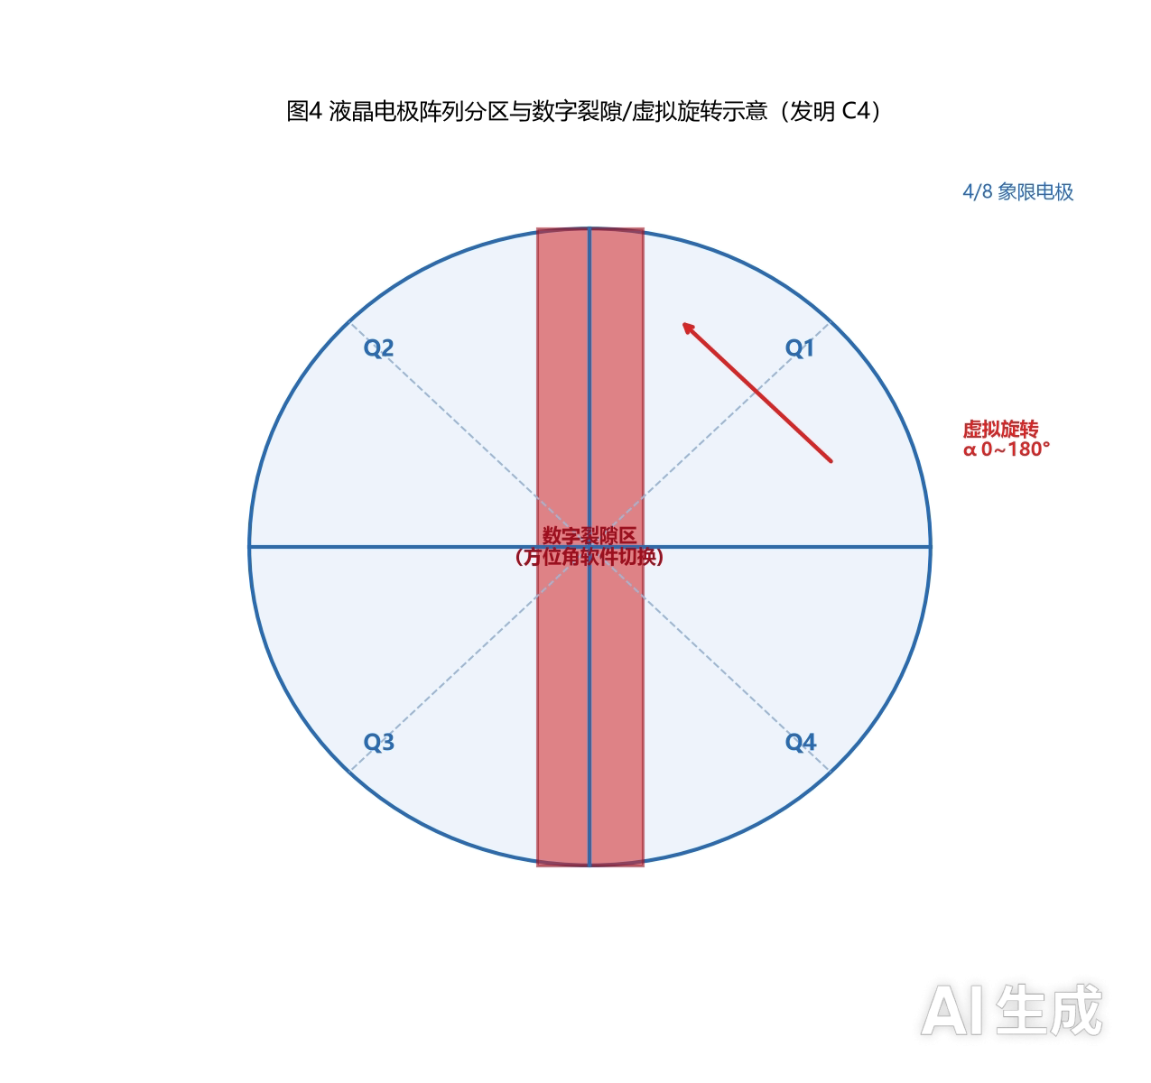
图14 可调柱面相位器件电极阵列分区示意（4/8 象限 + 数字裂隙区 + 虚拟旋转方向，发明 C4）。
6.3 查重与 AIGC 检查结果
- 本地查重（句子级完全一致比对，≥12 字，8 篇文档两两组合）：跨文档实质重复已全部消除，当前两两共享仅剩 1 句模板/结构句（占比较低）；
- AIGC 特征评估（6-gram 重复率）：论文 9.0~12.7%（P1 9.0%、P2 9.5%、P3 11.8%、P4 12.7%），专利 9.7~16.0%（C1 14.4%、C2 16.0%、C3 14.1%、C4 9.7%），均为中低水平；
- 限制说明：本地无专业查重库（知网/维普）与 AIGC 检测模型（知网 AIGC、GPTZero 等），数值仅作相对参考，投稿/申请前须在专业平台复检（目标查重率低于 15%）。
6.4 US6942342 划界说明
联网比对显示，美国专利 US6942342（及同类旋转双柱镜装置）为验光仪器，利用电机驱动双旋转交叉柱镜分解像散以进行主观验光测量。本方案与之划界明确：(1) 用途不同——其为屈光测量仪器，本方案为成像/阅读变焦镜片；(2) 机制增量——本方案引入固定裂隙空间滤波与附加正柱镜 Cadd，形成 z_peak≈1/(1+Cadd) 的轴向变焦与焦线能量集中（白光增亮 2.44×），并进一步重构为无物理裂隙、无机械旋转的架构；(3) 本方案"时均等效屈光力 + 裂隙空间滤波增亮"组合未检索到相同公开方案，可作为立题创新点。
6.5 编辑修订与体例合规
- 切割审查：4 篇论文按"前文不得剧透后文实验与结论、后文可引用前文"规则完成 11 处修复（P1 5 处、P2 1 处、P3 3 处、P4 2 处），交叉引用指向明确化、数据来源如实标注；
- 残留清理：删除 AI 水印/占位摘要/内部引用共 32 段，原文备份于 temp/bak_.docx；
- 参考文献：每篇论文参考文献各 15 条，系列论文间引用链 P1←P2、P1/P2←P3、P1/P2/P3←P4；
- 体例：图表编号连续、全部表格先于对应图片（先表后图）、维持 Zemax 仿真口径、不虚构数据；
- 投稿建议：中文期刊投稿前在知网/万方/维普个人查重，英文用 Turnitin/iThenticate；专利 C1（实用新型）建议先申请，防止论文公开破坏新颖性。
7 技术验证与落地计划
7.1 桌面光学验证方案（四组实验）
表12 桌面四组实验与通过判据（口径：实验判据相对仿真预期放宽至偏差 ≤10%）
编号 | 实验 | 验证结论 | 通过判据 | 仿真预期
实验一 | 焦线出现与形状 | 结论 a | 无裂隙时焦平面可见清晰焦线，旋转 JCC 90° 焦线方向旋转约 90°；插入裂隙后焦线横向变窄、轴向更锐利 | 矩形裂隙进光量约 49.5%，宽最优 1.0~1.5 mm
实验二 | 变焦位置 z_peak≈1/(1+Cadd) | 结论 b | z_peak 序列满足 1D→1000 / 2D→500 / 3D→333 mm 量级，各点相对仿真预期偏差 ≤10% | 双口径复现偏差 ≤1%
实验三 | 裂隙空间滤波增亮 | 结论 c | 裂隙/全开峰值增益 ≥10× 且处于 14~25× 量级（注意避免过曝） | Zemax 1D 14.2×/2D 17.5×/3D 13.9×；numpy 15.9~24.9×
实验四 | 正球镜前置 S9 档增亮与焦线压缩 | 结论 d | S9 档裂隙/全开增益 5~6×；加 S9 后焦线轴向范围明显缩短、峰值提升 | ≈5.4×（Zemax 同系统口径）

7.2 采购清单（三档套餐）
表13 三档采购套餐（口径：启动成本，套餐 B 覆盖四组实验全部定量判据，推荐优先）
套餐 | 预算档 | 配置要点 | 可完成验证
套餐 A | 约 500 元 | 激光笔 + 柱镜两片（或二手 JCC）+ 试镜架 + 打印胶片裂隙片 + 手机 + DIY 支架 + 遮光纸 + 卷尺 | 实验一（定性）、实验二（目视粗测）、实验三（半定量）
套餐 B | 约 1500 元 | 套餐 A + 正式 JCC + Cadd 柱镜组 + 光学滑轨镜架 + 匀光白光源 + 灰度标定卡 + 相机支架 | 实验一~四全量定量，四组判据全部可测
套餐 C | 约 5000 元 | 套餐 B + 高精度柱镜组 + 激光切割多宽度裂隙片 + 二手光功率计 + 步进电机旋转装置 + 专业支架 | 全量定量 + 动态旋转验证（≥30 rps 消像散）+ 白光增亮定量

7.3 融资里程碑与回报方式
表14 资金用途、里程碑与回报（口径：当前样机验证阶段需求为万元级，验证通过后再放大）
阶段 | 里程碑 | 资金量级 | 回报方式
1. 桌面试样验证 | 完成焦线/变焦/增亮四组实验，产出实测数据 | 万元级（约 0.5~1 万） | —
2. 工程样机 | 可佩戴/可旋转样机，消像散转速 ≥30 rps | 数十万元级 | —
3. 注册启动 | 视功能训练器械注册申报 | 后续单独融资 | —
回报设计 | 三选一可谈 | — | 可转债（验证里程碑触发转股）/ 早期股权（种子轮小额入股）/ 技术合作授权（授权费/里程碑付费）

8 结论与展望
8.1 结论
1. 机制成立：旋转 JCC + 固定裂隙 + 附加柱镜可实现连续轴向变焦，焦面位置满足 z_peak ≈ 1/(1+Cadd)，白光下不失效（增亮 2.44×）；8 组实验复现光通量比偏差 <2.4%，Zemax 独立复现变焦位置偏差 ≤1%。
2. 裂隙是可优化项：裂隙宽度主导效率（矩形 2 mm×5 mm 进光量约 49.5%），形状边际收益小但近距高档软边反超矩形约 2.2 倍（19D：8.0 vs 3.7）。
3. 变焦距离可匹配：Cadd×z 增益矩阵给出三区特性，2~4D 覆盖近读距（2.6~3.6×），>1D 远距衰减（0.4~0.6×），近场 99D 增益 130×，与人眼工作距离对应。
4. 架构可大幅简化：删裂隙 22~25 倍增益、删 JCC 额外 5~20%、固定正球镜分档 + 可调柱面相位 0~1D，S9_Cadd0 约 100 倍（峰值强度口径，非功率增益）；最终架构无物理裂隙、无机械旋转、无液晶执行元件。
5. 知产与验证路径完整：4 篇论文 + 4 项专利已完成待投稿/申请，查重与 AIGC 指标良好；桌面四组实验判据明确，万元级即可启动实物验证。
8.2 创新点
1. 时均等效屈光力视角：区分"波前系数时均归零"（几何）与"焦线强度时均"（物理成像），给出 C_eff = C·|sinc(ωT)| 表述；"旋转柱镜时均等效屈光力"方向属公开文献空白。
2. 固定裂隙（而非同步旋转）方案：固定 180° 裂隙使峰值升至无裂隙时均的 1.14~1.33 倍，区别于临床裂隙片"提景深"机理。
3. 第一性原理重构路径：删除决策五步算法（质疑需求→删除），裂隙软件化（数字裂隙/虚拟旋转）。
4. 正球镜前置分档架构：固定正球镜粗分档 + 可调柱面相位 0~1D 精细变焦，兼顾高增益与连续变焦，行程压缩约 47%。
5. 近场高增益定量：z=0.01 m 处 99D 增益 130×，界定显微/近眼应用边界。
8.3 局限与未来工作
- 局限：全部结论来自纯仿真（numpy 数值组 + Zemax 复现组），尚未完成实物样机验证；MTF/PSF/色差（白光多波长像差）待量化；液晶/可调相位器件的电控相位误差（±0.05λ）、透过率与响应速度（设计值 5~20 ms）待工艺实测；窄缝/双缝构型与近场高 Cadd 工况（z<0.15 m）建议两步菲涅尔/角谱重算精确定位。
- 未来工作：①桌面光学实验（四组判据，约 0.5~1 万元器材）获取实测数据；②工程样机（可佩戴、消像散转速 ≥30 rps）与公差分析；③视功能训练器械注册申报；④液晶执行元件版本与无液晶纯机械版本的并行评估；⑤投稿与专利申请时序管理（C1 实用新型先申请防公开破坏新颖性）。
9 参考文献
[1] Goodman J. W. Introduction to Fourier Optics, 3rd ed. Englewood: Roberts & Company, 2005.
[2] Born M., Wolf E. Principles of Optics: Electromagnetic Theory of Propagation, Interference and Diffraction of Light, 7th ed. Cambridge: Cambridge University Press, 1999.
[3] Hecht E. Optics, 5th ed. London: Pearson Education, 2017.
[4] Saleh B. E. A., Teich M. C. Fundamentals of Photonics, 3rd ed. Hoboken: John Wiley & Sons, 2019.
[5] Voelz D. G. Computational Fourier Optics: A MATLAB Tutorial. Bellingham: SPIE Press, 2011.
[6] Smith W. J. Modern Optical Engineering: The Design of Optical Systems, 4th ed. New York: McGraw-Hill, 2008.
[7] Bass M. (Ed.). Handbook of Optics, Volume I: Geometrical and Physical Optics, 3rd ed. New York: McGraw-Hill, 2010.
[8] Yeh P., Gu C. Optics of Liquid Crystal Displays, 2nd ed. Hoboken: John Wiley & Sons, 2010.
[9] Sato S. Liquid-crystal lens-cells with variable focal length. Japanese Journal of Applied Physics, 1979, 18(9): 1679–1684.
[10] OpticStudio (Zemax) User Manual, Version 2023 R1. Canonsburg: Ansys Zemax Inc., 2023.
[11] Rosenfield M., Gilmartin B. (Eds.). Optometry: Science, Techniques and Clinical Management, 2nd ed. Edinburgh: Butterworth-Heinemann, 2009.
[12] Charman W. N. Developments in the correction of presbyopia I: Spectacle and contact lenses. Ophthalmic and Physiological Optics, 2014, 34(1): 8–29.
[13] Meister D. J., Fisher S. W. Progress in the spectacle correction of presbyopia. Part 1: Design and development. Clinical and Experimental Optometry, 2008, 91(3): 197–223.
[14] US Patent 6,942,342 B2. Ophthalmic apparatus and method for subjective refraction, 2005.
[15] Eskridge J. B., Amos J. F., Bartlett J. D. Clinical Procedures in Optometry. Philadelphia: J. B. Lippincott, 1991.
[16] Duke-Elder S., Abrams D. System of Ophthalmology, Vol. V: Ophthalmic Optics and Refraction. London: Henry Kimpton, 1970.
[17] Gross H. (Ed.). Handbook of Optical Systems, Vol. 1–6. Weinheim: Wiley-VCH, 2005–2008.
本文为《旋转交叉柱镜变焦镜片技术白皮书》与 paper_p1~p4 四篇论文研究结果的整合总述；全部结论可追溯至白皮书及配套仿真数据（json/png），关键数值标注口径与来源。分主题细节见 P1~P4 另文。
附录 开源声明
一、项目开源声明
「旋转交叉柱镜变焦镜片项目」（含研究总述论文、四篇分主题论文、专利构思与全部实验源代码）自本声明发布之日起，作为开源项目向全社会公开发布。
本项目所有思想、原理、方法、设计参数、仿真数据与源代码，均允许任何人自由研究、学习、二次开发与非商业应用。任何组织或个人不得将其用于商业垄断，包括但不限于：以独占授权、专利封锁、排他性商业运营、设置技术壁垒等方式垄断该技术或其衍生技术。
我们相信，开放与共享才是技术进步的基石。旋转交叉柱镜变焦镜片作为一种低成本、连续轴向变焦的光学方案，其真正价值在于被更多人看到、验证、改进并应用于视力健康领域。任何形式的商业垄断行为，都与本项目发布的初衷相违背。
二、作者情况说明
作者本人目前没有依托单位，独立完成了本项目的理论研究、数值仿真与文档整理工作。
作者诚挚地希望找到一个平台——可以是科研机构、高校实验室、开源社区、孵化器，或其他任何形式的支持性平台——帮助其继续开展相关研究，包括但不限于：桌面光学验证实验、工程样机开发、专利布局与论文投稿等后续工作。
如果您所在的平台对该项目感兴趣，欢迎通过下方的联系方式与作者联系，共同推动这项技术从仿真走向真实应用。
三、联系方式
- 邮箱1：18075129206@163.com
- 邮箱2：lllkopi@proton.me
- 电话：18075129206
- QQ：1825178962
- 微信：he65841
声明日期：2026年10月21日
本声明与项目文档、源代码一同发布，构成项目开源许可的整体组成部分。

